Etap II

Adrian Wyrębek  
Marcin Witkowski  
Z715

Dokumentacja z diagramami UML wraz z ich opisem

Przedstawienie koncepcji systemu

Celem projektu jest stworzenie ogólnodostępnej platformy świadczącej odpłatnie usługi edukacyjne za pomocą kursów online. Treści są przygotowane dla osób chcących zdobyć wiedzę i umiejętności w dziedzinie IT. System jest przygotowany pod klientów, którzy są zainteresowani kupnem wybranych kursów.

Specyfikacja funkcjonalna, niefunkcjonalna

# Diagram hierarchii funkcji

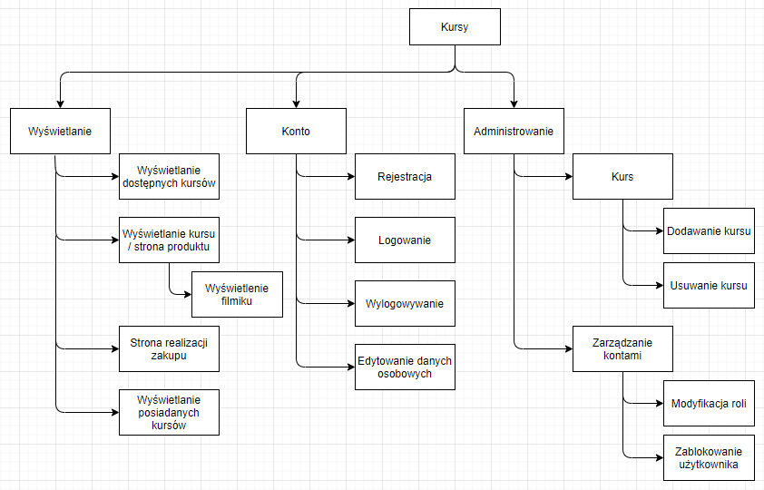

# Lista funkcji

* Rejestracja
* Logowanie
* Wylogowanie
* Edycja danych osobowych
* Wyświetlenie kursów na liście produktów
* Wyświetlanie kursu na karcie produktu
* Wyświetlanie treści w postaci filmu
* Wyświetlenie strony zakupowej
* Wyświetlenie strony z posiadanymi kursami
* Dodawanie kursu
* Usuwanie kursu
* Modyfikacja ról użytkowników
* Blokowanie użytkowników

# Diagram przypadków użycia

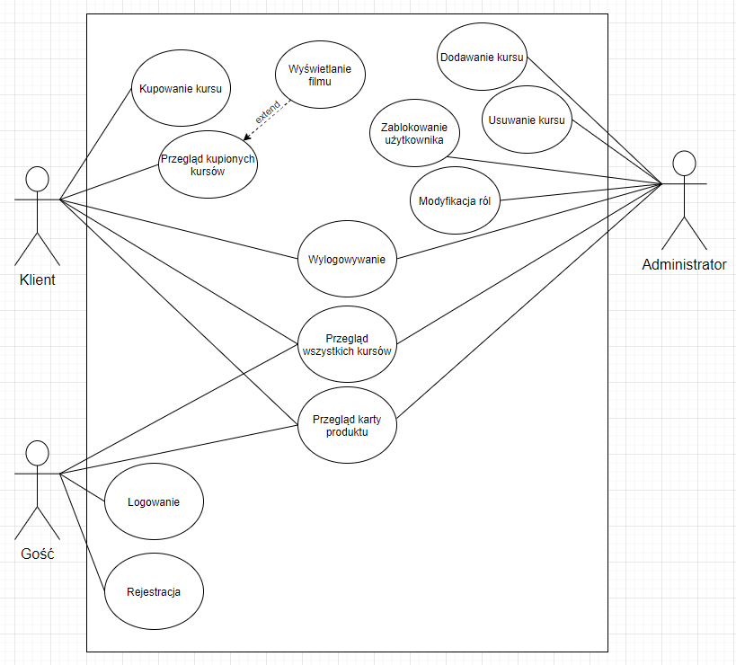

Model danych

# Diagram EDR

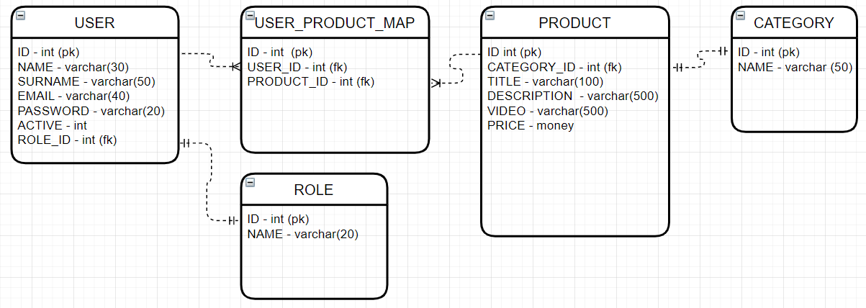

**USER** – encja użytkownika, zawierająca jego dane ( tj. imię nazwisko, adres e-mail ). Posiada atrybut „ACTIVE”, sprawdzający czy dany użytkownik ma dostęp do korzystania z usług dostępnych w serwisie . Ma również atrybut ROLE_ID, ponieważ tylko jeden użytkownik może mieć tylko jedną rolę w serwisie, to została połączona jest relacją jeden do jednego z tabelą ROLE.

**PRODUCT** – encja zawierająca informacje o produkcie. Wyróżniającymi się atrybutami są cena produktu oraz film. Znajdziemy również tytuł oraz opis danego kursu. Każdy produkt posiada indywidualny niepowtarzalny identyfikator oraz przypisaną kategorię do produktu. Jeden produkt może mieć jedną kategorię, więc jest połączona relacją jeden do jednego z tabelą CATEGORY.

**CATEGORY** – tabela zawierająca identyfikator kategorii oraz jej nazwę.

**ROLE** – tabela zawierająca identyfikator roli oraz jej nazwę.

**USER_PRODUCT_MAP** – encja, która ma za zadanie łączenie produktów z użytkownikiem. Łączy użytkownika relacją jeden do wielu, a relacja z produktem to wiele do jednego, bo jeden użytkownik może zakupić wiele produktów

Model architektury systemu